PORTARIA GERÊNCIA GERAL Nº 50, DE 13 DE JUNHO DE 2018

Promove substituição temporária no Quadro de Pessoal Efetivo do CAU/BR, e dá outras providências.

O Gerente Geral do Conselho de Arquitetura e Urbanismo do Brasil (CAU/BR), no uso das atribuições que lhe confere a Portaria PRES nº 55, de 21 de fevereiro de 2014, atendendo ao disposto na Portaria Normativa nº 33, de 17 de abril de 2015, combinada com a Portaria Normativa nº 48, de 11 de agosto de 2016, e tendo em vista o contido no Memo. CAU/BR nº091/2018-CSC de 12 de junho de 2018 e tendo em vista a Portaria Presidencial nº 207, de 31 de outubro de 2017.

RESOLVE:

Art. 1º. Promover a seguinte substituição temporária no Quadro de Pessoal Efetivo do CAU/BR:

SUBSTITUÍDO:

Nome: Flávia Rios Costa
Emprego: Profissional Analista Superior - Ocupação: Analista Técnica
Lotação: Gerência do Centro de Serviços Compartilhados
Salário: R$ 8.517,51
Período de Afastamento: 14/06/2018 a 28/06/2018

SUBSTITUTO:

Nome: Lu Terra Real Castro Tavares
Emprego: Profissional Analista Superior - Ocupação: Analista Técnica
Lotação: Gerência do Centro de Serviços Compartilhados
Período de substitui ão: 14/06/2018 a 28/06/2018
Remuneração por substituição:
[ ] Remuneração correspondente ao emprego objeto da substituição
(Portaria Normativa nº 48, de 11/08/2016, art. 3º e Portaria Normativa nº 33, de 17/04/2015, art. 3º, inciso li .
[ x] Gratificação de 30% (trinta por cento) do salário base do substituído
(Portaria Normativa nº 48, de 11/08/2016, art. 3º e Portaria Normativa nº 33, de 17/04/2015 , art.
3°, inciso ₁ •
Art. 2º. Esta Portaria entra em vigor nesta data.
Brasília, 13 de junho

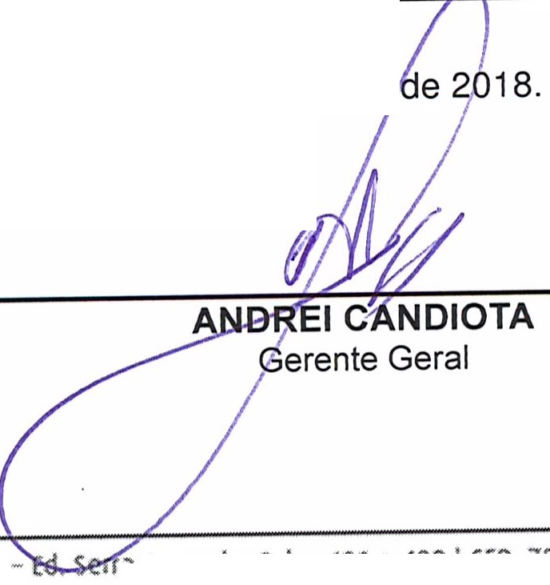
Setor comeráal s1.JI (SCS), Quadra 2, Sfoco e -
www.caubr.gov.br

a oourada, salas 401 a 409 ICEP: 70.300·902 srasilia/ OF I Telefone: (61) 3204·9S00

Memo. CAU/BR nº. 091.2018-CSC

Brasília, 12 de junho de 2018.
Ao Senhor Gerente Geral

Assunto: Substituição interna de funções.

Prezado Senhor,

- Para os fins da Portaria Normativa CAU/BR nº 33, de 17 de abril de 2015, combinada com a Portaria Normativa CAU/BR nº 48, de 11 de agosto de 2016, informo o seguinte afastamento e a substituição de pessoal a serviço da Gerência/Assessoria (CSC):

Substituído: Flávia Rios Costa
Emprego: Profissional Analista Superior - Ocupação: Analista Técnico
Lotação: CSC
Salário: R$ 8.517,51
Motivo: Férias
Período: 15 (quinze) dias
Termo inicial: 14/06/2018.
Termo final: 28/06/2018.

Substituto: Luy Terra Real Castro Tavares
Emprego: Profissional Analista Superior - Ocupação: Analista Técnico
Lotação: CSC

- Neste período a Luy Terra Tavares fará a substituição cumulativa desempenhando as atividades do emprego de provimento efetivo originário relacionado às atividades da Gerência.
- Por fi m, ressalta-se que a referida substituição atende também aos requisitos do artigo 2º, parágrafo único, da Portaria Normativa nº 33, de 17 de abril de 2015.
Respeitosamente, Ciente:
¼ Q.Mc,., fu Q (k\"o IÍav0\-\0

Francilene Castro Coordenadora SICCAU
uy Terra Real Castro Tavares Analista Técnico

Seto r Comercial Sul (SCS), Quadra 2, Bloco e - Ed. Serra Dourada, Salas 401 a 409 I CEP: 70.300-902 Brasília/DF I Telefone: (61) 3204-9500
www.caubr.gov.br

